想要改變PyCharm IDE裡面對不同文件的程式碼Run

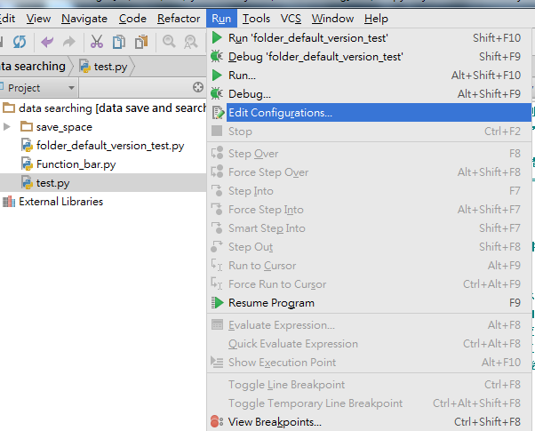

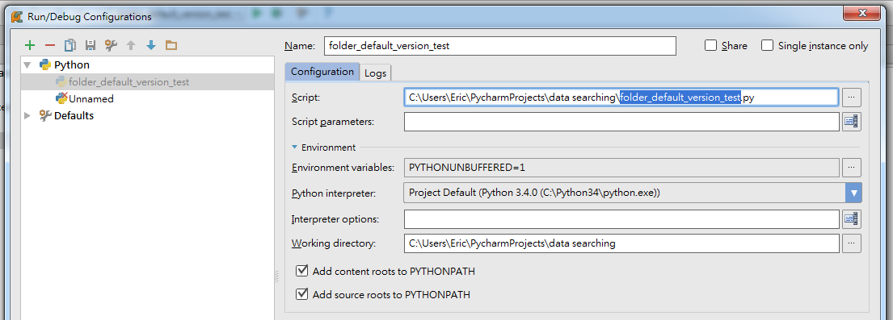

紅框框的地方都改成要測試的檔案名稱。

Script的那一欄是要測試的程式碼的腳本檔案路徑。

Name那一欄只是讓你命名，不過我習慣都會改成和要測試的程式碼檔案相同的名字。

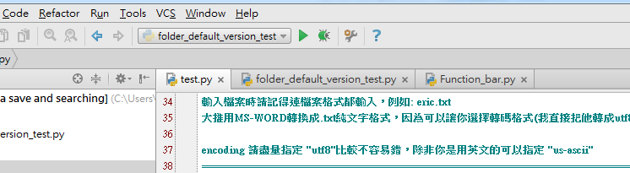

設定完後就如上圖紅框框的地方，就可以測試你指定的腳本程式了。

如果要一次設定多個測試腳本供選擇:

請在功能列Run/Edit Configurations選擇後，點選

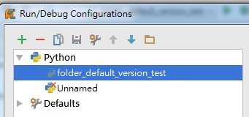

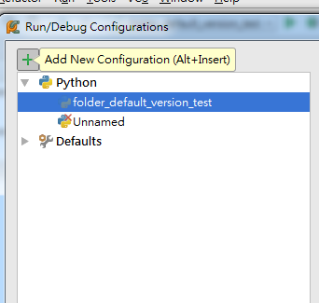

就會多出一個新的測試腳本 “Unamed”

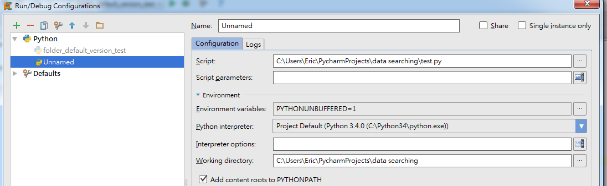

點選新多出的腳本檔案，並修改腳本路徑Script

專案路徑Working directory

以及Name

完成後就有兩個設定的腳本可供測試

